

Abderrahmane ET-Tounani

IIBDCC-2 2022-2023

RAPPORT DU TP 1

Inversion de controle et injection de dependances

# Introduction

L’inversion de contrôle (IoC) en informatique est un concept devenu incontournable dans le développement de logiciels et de frameworks modernes, ayant un impact significatif sur la qualité, la flexibilité et la maintenabilité des applications.

L'IoC est un patron d'architecture qui fonctionne selon le principe que le flux d'exécution d'un logiciel n'est plus sous le contrôle direct de l'application elle-même, mais sous celui du Framework ou de la couche logicielle sous-jacente. Cela signifie que le framework prend en charge l'exécution principale du programme et coordonne et contrôle les activités de l'application.

Le mécanisme le plus connu pour implémenter l'IoC est l'injection de dépendances. Il consiste à créer dynamiquement les dépendances entre les différents objets en utilisant une description ou de manière programmatique. Cela permet de découpler les dépendances entre objets et de les déterminer dynamiquement à l'exécution.

Le principe d'Hollywood "Ne nous appelez pas, c'est nous qui vous appellerons" illustre bien l'IoC. Selon ce principe, c'est le framework ou la couche logicielle sous-jacente qui gère les appels à l'application et non l'inverse.

En plus d'améliorer la qualité, la flexibilité et la maintenabilité des applications, l'IoC présente également des avantages pour le développement en équipe. En permettant une séparation claire des responsabilités entre le framework et l'application, les développeurs peuvent travailler de manière plus efficace et indépendante. De plus, en utilisant des frameworks fiables et testés, les développeurs peuvent se concentrer sur la résolution des problèmes métiers sans se soucier de la gestion de certaines tâches techniques.

L'IoC est également utile pour faciliter les tests unitaires et les tests d'intégration. En utilisant l'injection de dépendances, les développeurs peuvent facilement remplacer les dépendances par des mock-ups pour les tests, ce qui rend les tests plus fiables et plus faciles à maintenir.

# Conception

## Diagramme de packages

## Diagramme de classes

# Implémentation

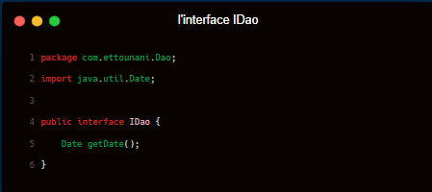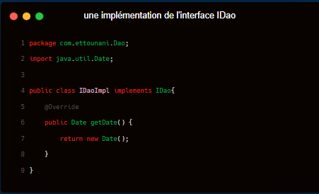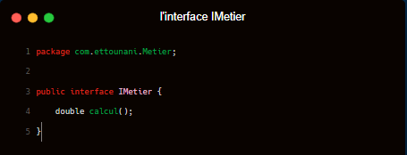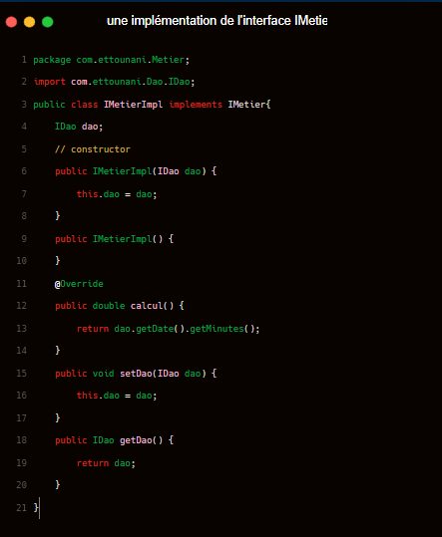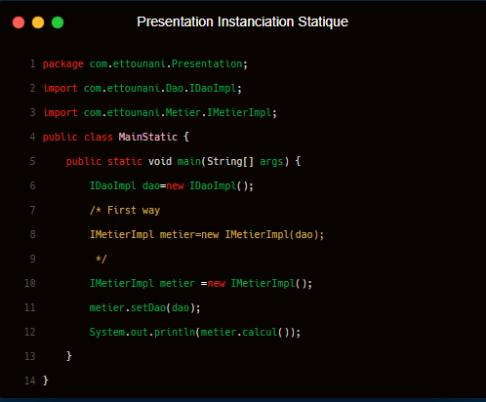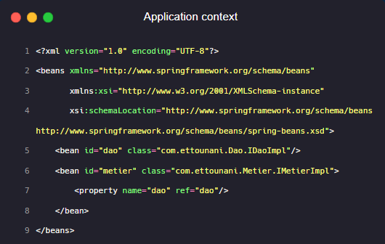

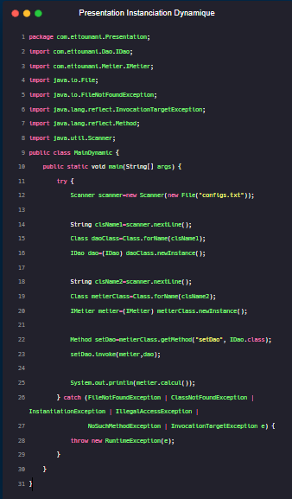

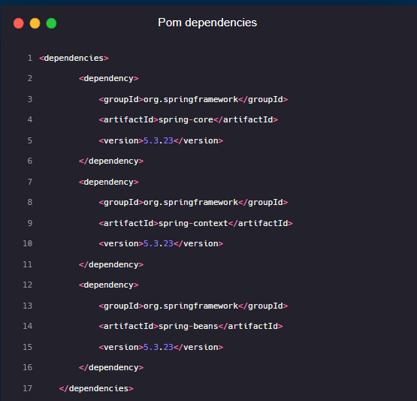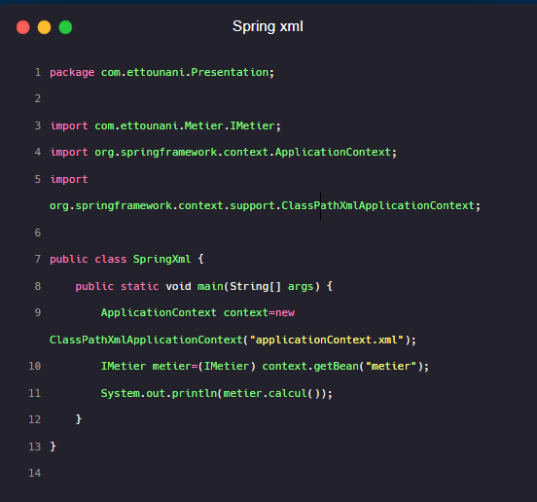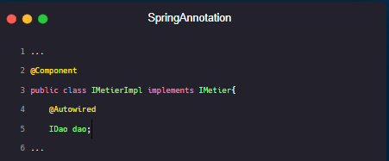

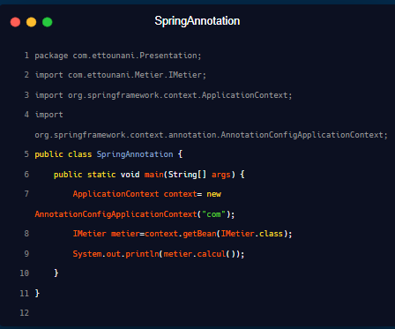

Vous trouverez le code source du TP sur GitHub :

Lien : <https://github.com/ET-TOUNANI/TP-Inversion-de-Contr-le>

# Captures d’écran

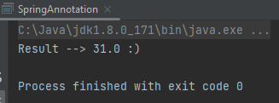

# Conclusion

En conclusion, ce TP sur l'Inversion de contrôle et l'Injection de dépendances a été bénéfique pour comprendre l'importance de ces concepts dans le développement de logiciels et de frameworks modernes. Cela a également permis de découvrir la réflexion API en Java, ce qui peut être utile pour des projets futurs. L'utilisation de ces mécanismes peut améliorer la qualité, la flexibilité et la maintenabilité des applications, ainsi que faciliter le travail en équipe et les tests. Il est évident que ces concepts continueront à jouer un rôle important dans l'évolution de l'informatique et du développement logiciel.